**Nom: Gallié**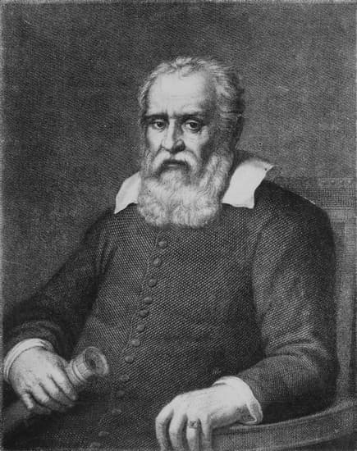

**Nom Complet:Galileo Galilei**

**Nationalité italien**

Période de temp 1564 à 1642

Théorie 1 géocentrisme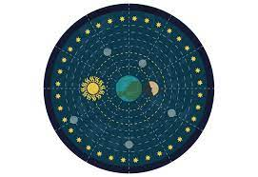

Thoérie 2 héliocentrisme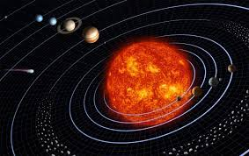

Contre l’église

Puniton-héretigne prison à la maison